**Управління освіти і науки Тернопільської міської ради**

**Дошкільний навчальний заклад №8**

**Конспект заняття**

**на тему**

**Підготувала**

**вихователь**

**ПАЛАМАРЧУК Л.М.**

**Тернопіль 2013**

**МЕТА:** Формувати поняття про ґудзик, як деталь одягу; вчити складати речення з двох – трьох слів, закріплювати вміння дітей розрізняти і співвідносити основні геометричні фігури (коло, квадрат, трикутник); основні кольори (синій, червоний, жовтий); закріпити поняття «один – багато», «великий – маленький»; активізувати словник дітей прикметниками (великий, маленький, червоний, синій, гарна), іменниками (ґудзик, кофтинка), дієсловами (пришивати, застібувати); розвивати зв’язне мовлення і мислення дітей, дрібну моторику пальців; виховувати бажання завжди бути охайним.

**Обладнання: «**чарівна скриня»; ґудзики, різні за формою та кольором; лялька; силуети кофтинок з отворами різних форм замість ґудзиків.

**Хід заняття**

**1.Сюрпризний момент***. У гості до дітей завітала лялька Катруся. (У неї на кофтинці відсутні ґудзики).*

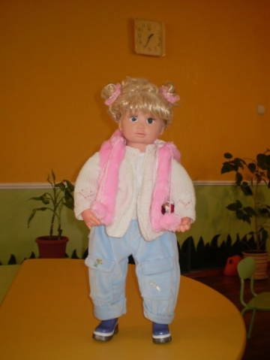

**Вихователь**: Лялька Катруся дуже хоче піти з нами на прогулянку. Подивіться, чи правильно вона одяглась? Чого не вистачає на її кофтині? *(Вихователь підводить дітей до висновку, що немає ґудзиків).* Чи змогла б вона застібнути кофтину без ґудзиків? *(Ні).* А для чого нам необхідно їх застібати? *(Щоб не змерзнути; виглядати охайно).* Катруся може так піти гуляти? *(Ні, бо змерзне).* Треба нам допомогти для ляльки знайти ґудзики.

**2. Дидиктична гра «Розкажи, що в скрині»**

**Вихователь:** Малята, подивіться, що я принесла. Це ж «чарівна скриня»! Давайте поглянемо, що там всередині *(вихователь відкриває скриню і висипає на стіл ґудзики).* Що це? *(Гудзики).* Скільки тут ґудзиків? *(Багато).* А скільки ґудзиків взяла я ? *(Один).* Тут є ґудзики, схожі на різні геометричні фігури. Скажіть, які? *(Коло, квадрат, трикутник).* Вони всі різного кольору. Візьміть кожен собі по ґудзику і розкажіть про нього. *(Діти розповідають по черзі і складають їх назад у скриню).*

**3.Дидактична гра «Знайди свій ґудзик і приший»**

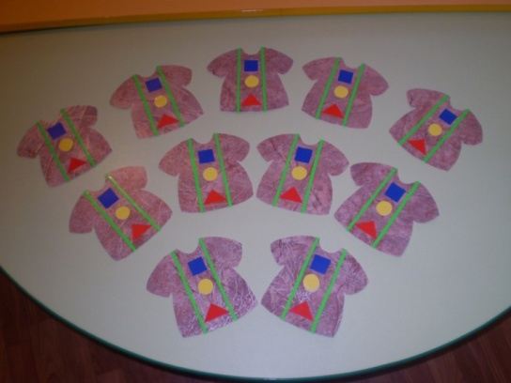

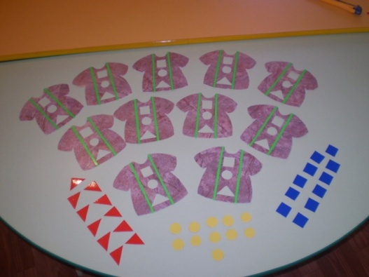

**Вихователь:** Малята, а в нашої лялечки ґудзиків немає. Треба Катрусі допомогти пришити їх на кофтину.

*Діти отримують силуети кофтинок з вирізаними отворами замість ґудзиків, набір «ґудзиків» круглої, квадратної і трикутної форми. Вони підбирають потрібну їм фігуру і вкладають її у відповідний отвір.*

**4. Фізкультхвилинка.**

**Вихователь:** Катруся дякує вам, діти, за допомогу і тепер хоче з вами погратися.

В мене ґудзиків багато, (*розводять руки в сторони)*

Полюбляю їх збирати. *(зводять руки до грудей)*

Їх розсипала раптово, *(трусять долонями вниз)*

Треба їх всі скласти знову. *(зводять руки до грудей)*

Гудзики я всі зберу і у кошик покладу.

*(діти імітують збір ґудзиків з полу у кошик)*

**5. Читання вірша «Гудзики».**

**Вихователь:** Малята, Катрусі сподобалося збирати з вами ґудзики. Катруся хоче прочитати вам вірш про ґудзики, який так і називається «Гудзики».

Гудзики є на кофтині,

Пришивати їх я вмію.

Гарну кофту одягну

І на вулицю піду.

*Потім діти повторюють цей вірш разом з вихователем.*

**6. Рухлива гра «Дострибни до ґудзика»**

*Великий гудзик підвішується на такій висоті, щоб дитина змогла підстрибнути і доторкнутися до нього.*

**7. Підсумок.**

**Вихователь:** Дітки, про що ви сьогодні дізналися? *(Про ґудзики).* Для чого вони нам потрібні? *(Щоб їх застібати).* А що ви робили з гудзиками? *(Роздивлялись, пришивали,читали віршик про ґудзики, гралися з ними).* Ляльці Катрусі дуже у нас сподобалось, вона дякує вам за допомогу і каже вам : «До побачення!»